

ENTRE MUJERES HISPANAS DE QUEENS

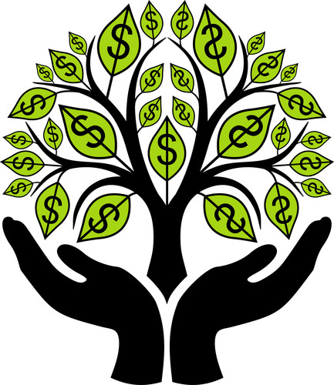
TE INVITA A NUESTRA CONFERENCIA
Como manejar mejor su dinero

SABADO
Abril 29, 2017

HORA: 6:00pm
DIRECCION: 87-15 Britton Ave, Apt 21
Elmhurst, NY 11373

Para más información contactar:
Gissette Leonardo – (347) 527- 6608
Maggie Padilla– (646) 279- 6817

